Use Case ID | BYS-37
Use Case Adı | Siparişler – Sipariş Listeleri (Tedarikçi)
Oluşturan | Umut Güngörür
Oluşturma Tarihi | 07/09/2022
Son Güncelleyen | Umut Güngörür
Güncelleme Tarihi | 07/09/2022

Yetkili Kullanıcı Profilleri | - Tedarikçi
Ana İşlemler | 1) Bu sayfada “Tedarikçi” kullanıcı profiline sahip kullanıcılar kendilerine gönderilmiş olan müşteri siparişlerinin listesini görüntüler, müşterileriyle iletişime geçip bazı notlar iletebilir, müşteri siparişleriyle ilgili olarak durum güncellemeleri yapabilir veya portföylerindeki açık siparişleri iptal edebilirler.  2)  “Müşteriyle İletişime Geç” ikonuna tıklandığında seçili müşteri siparişini göndermiş olan müşteriyle iletişime geçilir ve ilgili kurumsal müşteriye uygulamadaki mesajlaşma modülü üzerinden seçili müşteri siparişiyle ilgili mesaj gönderilebilir.  3) “Siparişi İptal Et” ikonuna tıklandığında kendisine gönderilmiş olan müşteri siparişi iptal edilir. Böylelikle ilgili sipariş iptal edilmiş sipariş statüsüne geçmiş olur.  5) filtre butonları aracılığıyla henüz sevk edilmemiş durumdaki “Açık Sipariş” statüsündeki siparişler, sipariş durumu sevk edilen sipariş olarak güncellenmiş “Sevk Edilen Siparişler”, tedarikçi tarafından iptal edilmiş olan “İptal Edilen Siparişler” ve haklarında kurumsal müşteriler tarafından “Uygunsuzluk Bildirimi” paylaşılmış müşteri siparişleri filtrelenebilir.  6) “Müşteri Listesi” filtreleme bölümünde tedarikçinin sipariş portföyündeki siparişler müşteri bazında filtrelenebilir ve söz konusu siparişlere ait sipariş formu pdf. formatında görüntülenebilir.  7) Seçili durumdaki müşteri siparişine ait sipariş durum güncellemesi seçildikten sonra  butonuna tıklanır ve böylelikle tedarikçi tarafından sipariş durumu güncellenmiş olur. Sipariş durum güncellemesi için “Sipariş Sevk Edildi” durumu tercih edildiği takdirde “Fatura ve İrsaliye Bilgileri Giriş Formu” başlıklı bir pop-up ekranı görüntülenir. Buradaki alanların tümü tedarikçi için doldurulması zorunlu alanlardır. Bu alanların girişi yapılıp “Tamamla” butonuna tıklandığında “Sipariş Durumu Güncelle” işlemi sevk edilmiş olan siparişler için tamamlanmış olur.
İstisnai Durumlar | - YOK
Bildirim Mesajları | -  “Müşteriyle İletişime Geç” ikonu üzerinden müşteriye mesaj gönderildiğinde aynı müşteriye otomatik olarak bir bildirim mesajı da gönderilir. Söz konusu bildirim mesajı “...(Tedarikçi Firma Unvanı)..., ...(PO Referans Numarası).... Referans Numaralı Siparişinizle İlgili Yeni Bir Mesaj Gönderdi.” şeklindedir.  - Müşteri siparişi iptal edildiğinde “...(PO Referans Numarası).... Referans Numaralı Sipariş Başarıyla İptal Edildi.” şeklinde bir pop-up mesajı görüntülenir. Bu pop-up mesajında aynı zamanda yeşil renkli bir tik ikonu da yer alır.  - Müşteri siparişi iptal edildiğinde söz konusu siparişi göndermiş olan kurumsal müşteriye bir bildirim mesajı gönderilir. Söz konusu bildirim mesajı “...(Tedarikçi Firma Unvanı)..., ...(PO Referans Numarası).... Referans Numaralı Siparişinizi İptal Etti.” şeklindedir.  - Müşteri siparişi durumu güncellendiğinde “...(PO Referans Numarası).... Referans Numaralı Siparişin Durumu Başarıyla Güncellendi.” şeklinde bir pop-up mesajı görüntülenir. Bu pop-up mesajında aynı zamanda yeşil renkli bir tik ikonu da yer alır.  - Müşteri siparişi durumu güncellendiğinde söz konusu siparişi göndermiş olan Anahtar Kullanıcıya ve sürecin en başında satınalma talebini oluşturan kullanıcıya bir bildirim mesajı gönderilir. Söz konusu bildirim mesajı “...(Tedarikçi Firma Unvanı)..., ...(PO Referans Numarası).... Referans Numaralı Siparişinizin Durumunu ....(Sipariş Durumu Bilgisi) .... Olarak Güncelledi.” şeklindedir.  - “Fatura ve İrsaliye Bilgileri Giriş Formu” alanları doldurulup “Tamamla” butonu tıklandığında “...(PO Referans Numarası).... Referans Numaralı Siparişin Sevk Güncellemesi Başarıyla Tamamlandı.” şeklinde bir pop-up mesajı görüntülenir. Bu pop-up mesajında aynı zamanda yeşil renkli bir tik ikonu da yer alır.
Notlar | - Sayfadaki tablonun sağ alt köşesinde yer alan “Sipariş Durumu” alanındaki drop down listede mevcut olan durum güncellemeleri aşağıdaki şekildedir. Söz konusu durum güncellemeleri yalnızca tedarikçiler tarafından yapılabilir,  - Sipariş Alındı  - Sipariş İptal Edildi  - Sipariş Üretim Aşamasında  - Sipariş Sevk Aşamasında  - Sipariş Sevk Edildi  - 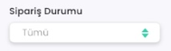 Frontend aşamasında tablonun sol üst köşesindeki filtre görselini filtre görseliyle değiştirelim. Filtre buton başlıklarını ise “Açık Siparişler”, “Sevk Edilen Siparişler”, “İptal Edilen Siparişler” ve “Uygunsuzluk Bildirimleri” olarak revize edelim.

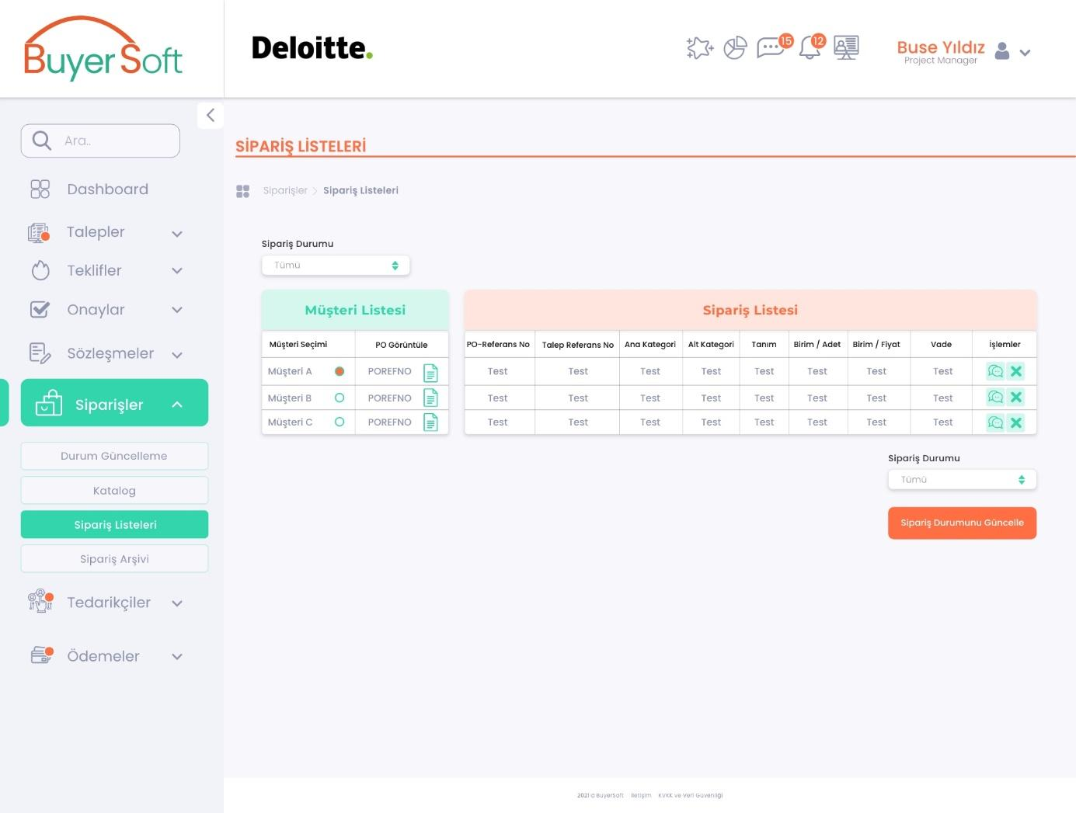

FATURA VE İRSALİYE BİLGİLERİ GİRİŞ FORMU

